☃Интервью с учителями☃

Мы решили задать учителям два вопроса:

1 Что интересно вам в вашем предмете?

Елене Николаевне нравится, когда по биологии проходят строение человека.

Анастасии Андреевне в литературе нравится проходить творчество поэтов.

2 Кем вы хотели стать в детстве?

Анастасия Андреевна и Елена Николаевна сказали, что хотели быть полицейскими, а Марина Захаровна хотела быть юристом.

Вот такие ответы получились.

*Корреспонденты 5 класса:*

*Кузьмина Софья*☃*, Баташева Екатерина*☃*Скрябина Любовь*☃

Как мы поехали в бассейн.

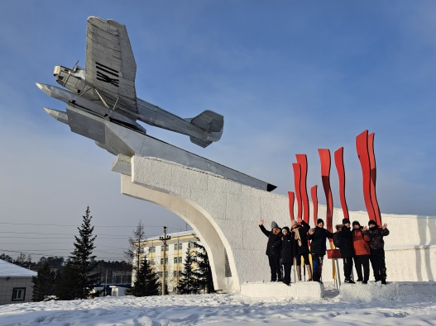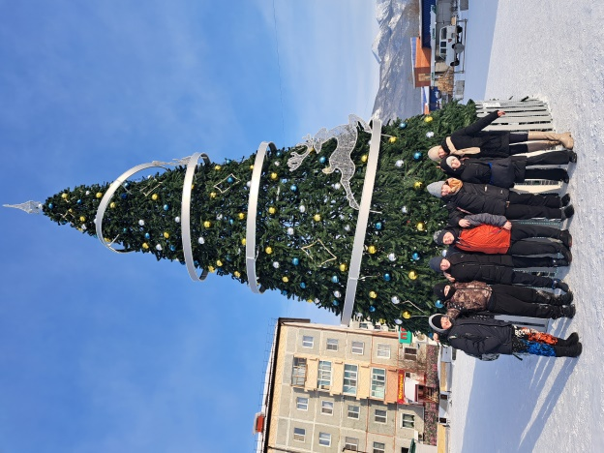Мы приехали на Казанкан в 7 утра. Сели в поезд, разложили еду и деньги для проезда. Мы приехали и пошли фотографироваться у ёлки на центральной площади в Таксимо. Денис успел поучаствовать в районной олимпиаде по литературе. По дороге в бассейн поиграли в хоккей на ледовой площадке у третьей школы. В бассейне мы плавали, играли, время пролетело быстро. А еще мы в кафе при бассейне поели пончиков и желе. Домой мы поехали с желанием уговорить родителей организовать еще одну поедку.

Корреспонденты 5 класса: Колотовкин Иван, Бочкарёв Иван, Харитонов Тимофей.

Статья 7 класс.

25 января был день рождение А.П.Чехова ему исполнилось 165 лет и сегодня мы хотим познакомить вас с фактами о его жизни.

**Несколько интересных фактов об Антоне Чехове:**

* У писателя было больше 50 псевдонимов, особенно в начале творческого пути. Наиболее известные: «Антоша Чехонте», «Человек без селезёнки», «Брат моего брата».
* Изначально Чехов не планировал становиться писателем и всю жизнь хотел посвятить исключительно медицине.
* Антон Павлович всю жизнь занимался благотворительностью. Например, когда писатель жил в Мелихове, он открыл врачебный пункт, где каждый день с раннего утра принимал гостей и бесплатно давал им лекарства.
* Антон Чехов входит в тройку самых экранизируемых авторов в мире. На сегодняшний день существует 532 кинокартины по произведениям писателя.
* Современники писателя говорили, что он всегда носил с собой блокнот, в который записывал случайно услышанные им отрывки разговоров, которые заинтересовали его. Позже он использовал их в своих произведениях.
* У Чехова было очень плохое зрение, причём правый глаз — близорукий, а левый — дальнозоркий. Из-за этого писатель постоянно носил пенсне.
* Одним из близких друзей Чехова был Пётр Чайковский. Писатель даже посвятил ему произведение «Хмурое утро».
* На создание детских рассказов «Каштанка» и «Белолобый» автора вдохновили его собаки.

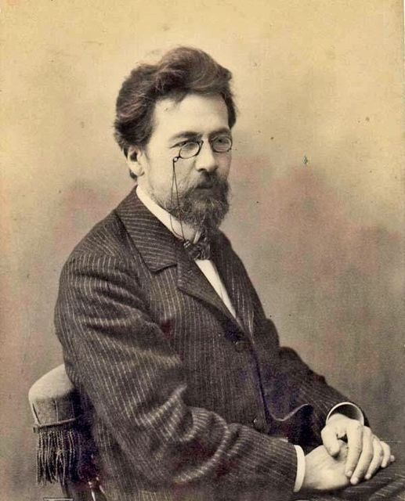

Корреспондент 7 класса Ахмеджанов Семён

**Свежие события.**

В январе у нас были долгожданные новогодние каникулы. Каждый из нас провел их с пользой и интересом. Ребята из нашего класса выезжали отдыхать в г. Новосибирск, г. Красноярск и г. Северобайкальск.

На новогодних каникулах проходил конкурс «Новогодний Адвент календарь», где на протяжении недели на каждый день давалось задание. Из нашего класса Лежнева Полина стала одним из победителей. В качестве приза была шапка-мерч от Движения первых.

Так же Лежневу Полину ожидало небольшое путешествие в г. Улан-Удэ. Она стала победителем муниципального этапа ВСОШ по русскому языку и прошла на региональный этап!! В Улан-Удэ она познакомилась с многими целеустремленными ребятами и узнала много нового. Саму олимпиаду Полина написала на небольшой балл, но она не расстраивается, ведь самое главное это эмоции и опыт!!! Желаем Полине больше побед и новых и интересных конкурсов и олимпиад!

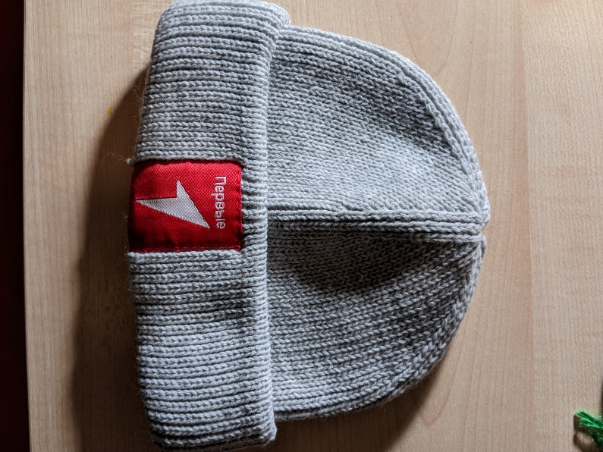

Корреспонденты 9 класса.

Январь 11 класс

Январь 2025 года для 11 класса был упорным продолжением в подготовке к экзаменам и к Выпускному. Мы начали воплощать наши идеи в реальность (например, выпускные цифры). Устроили небольшую фотоссесию для выпускного альбома. Также выполняли задание по истории - создали в Вконтакте страницу М.С. Горбачева, где указали основные реформы его правления, интересные факты и тд.

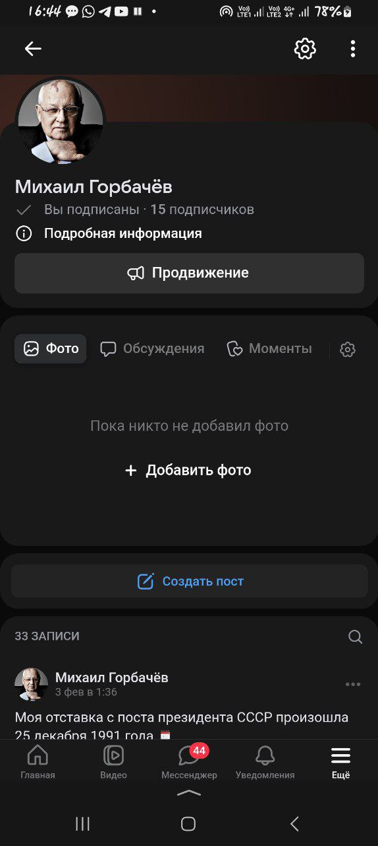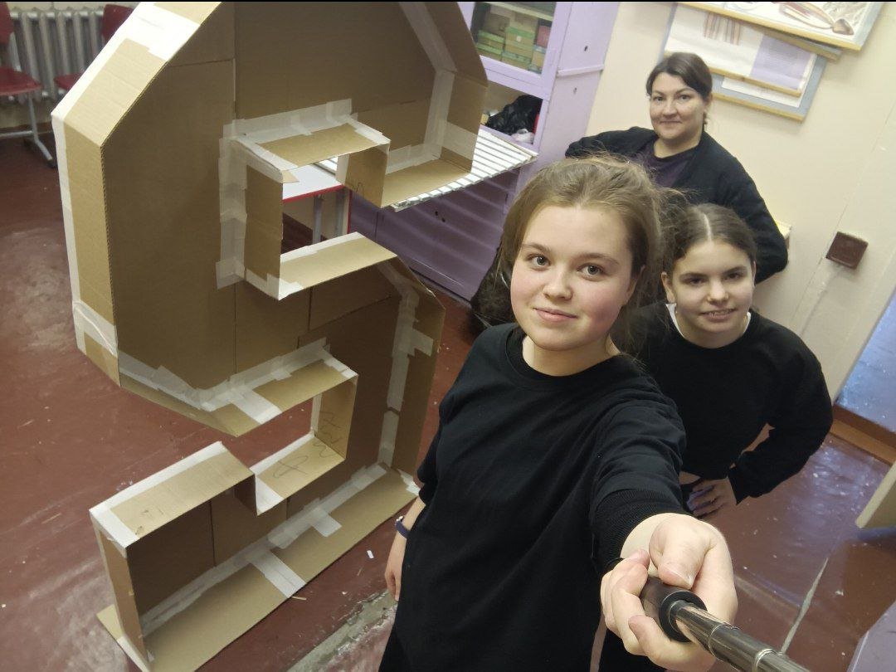

Корреспондент Колотовкина Елизавета